***Системний аналіз та теорія прийняття рішень***

***Практична робота 7*** *Пороскун О.*

*Варіант 8*

Excel – реалізація задач багатокритеріальної оптимізації. Метод адитивної згортки.

**Постановка задачі**

Підприємство може випускати п'ять видів продукції А, B, C, D, E. Для цього використовується три види ресурсів, витрата яких на виробництво одиниці продукції і їх запаси наведені у таблиці 1.

Всі вироби обробляються на верстатах чотирьох типів. Норма часу на обробку одного виробу і фонд часу роботи верстатів наведені в таблиці 2.

Прибуток та собівартість продукції відповідного типу наведено в таблиці 3.

Обсяг кожного виду продукції повинен бути не менше 100 і не більше 500 одиниць.

Мірою ефективності виробничої програми є наступні показники:

1. Прибуток підприємства - f1.

2. Собівартість продукції – f2.

***Необхідно:***

Вирішити задачу методом згортання критеріїв, вибравши вектор вагових коефіцієнтів рівним (α1; α2).

**Варіанти завдань**

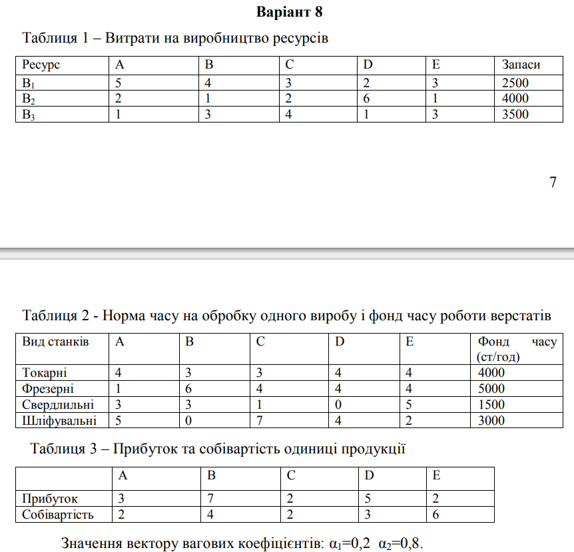



**Хід роботи**

Позначимо через x1 - кількість продукції А, x2 - кількість продукції В, x3 - кількість продукції С, x4 - кількість продукції D, x5 - кількість продукції E.

Цільові функції будуть мати вигляд:

Прибуток: f1 = 3x1 + 7x2 + 23x3 + 5x4 + 2x5 → max.

Собівартість: f2 = 2x1 + 4x2 + 2x3 + 5x4 + 6x5 → min.

Обмеженнями завдання будуть:

1) По витраті ресурсів.

2) По фонду часу роботи обладнання.

3) За обсягом продукції, що випускається: 100 ≤ xj ≤ 500 j = 1,5.

4) Умова цілочисельності змінних: xj ϵ Z, j = 1,5.

В MS Excel в листі «Прибуток» заповнюємо таблицю вихідних даних для вирішення задачі знаходження оптимального рішення по максимізації прибутку ЦФ1. Додатково вказуємо інформацію про обмеження (рис.1).

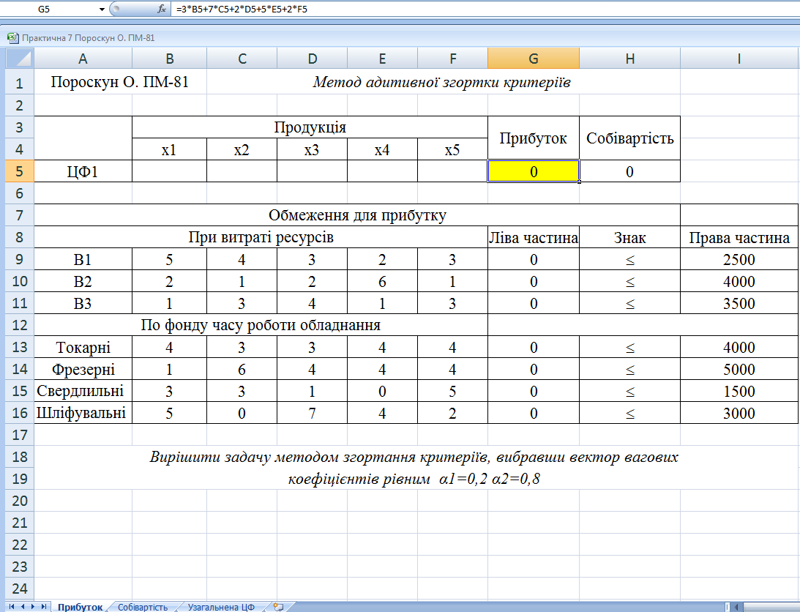

Рисунок 1 – Вихідні дані для вирішення задачі максимізації прибутку

Внесемо формули у відповідні комірки колонки G та H(рис. 2).

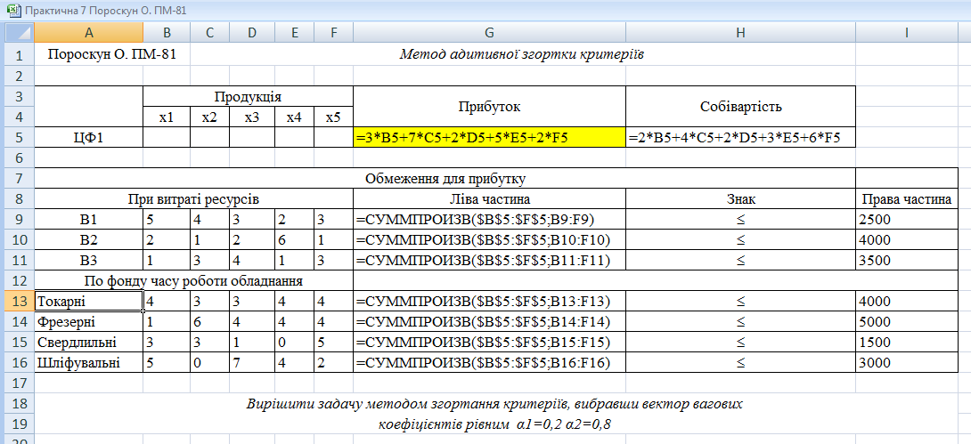

Рисунок 2 – Формули для розрахунку обмежень функції максимізації прибутку

Вирішення задачі пошуку оптимального рішення для ЦФ1 виконуємо з використанням інструменту ***Поиск решения***. Для виклику процедури пошуку розв’язку необхідно вибрати команду ***Сервис/Поиск решения*** після чого відкриється діалогове вікно ***“Поиск решения”.*** У вікні додаткових параметрів майстра пошуку рішення слід вибрати відмітки ***Неотрицательные значения*** і ***Линейная модель***. Діалогове вікно інструменту з даними для пошуку оптимального рішення представлений на рисунку 3.

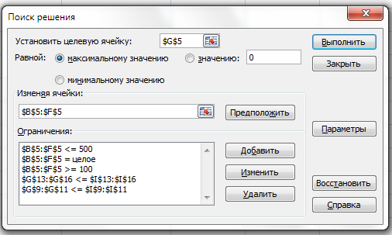

Рисунок 3 – Діалогове вікно для пошуку оптимального рішення ЦФ1

Результат розрахунку задачі максимізації прибутку за допомогою інструменту ***Поиск решения*** представлений на рисунку 4.

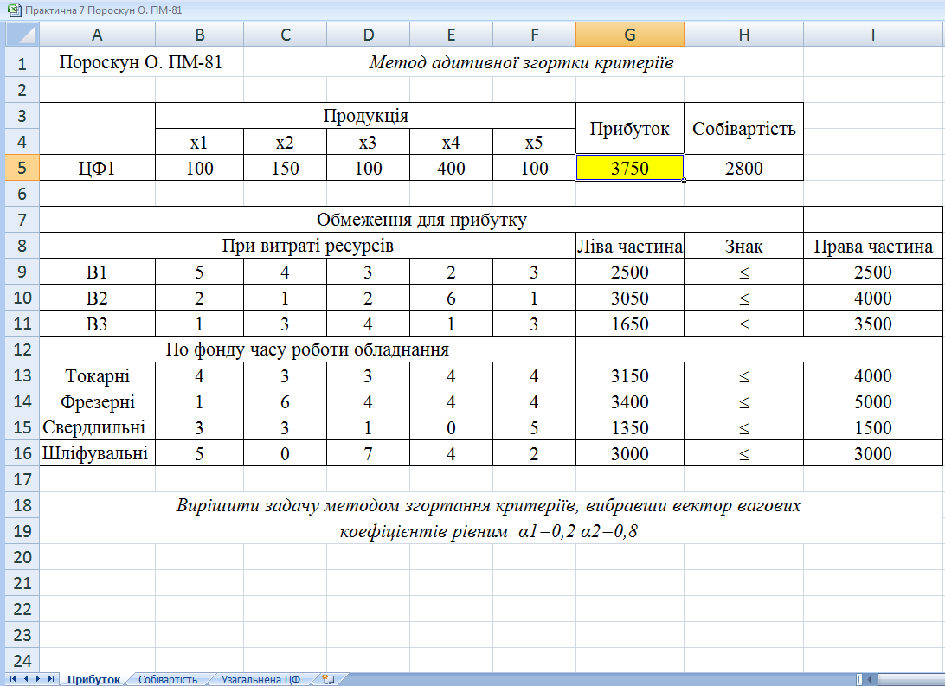

Рисунок 4 – Результат вирішення задачі максимізації прибутку

В MS Excel в листі «Собівартість» для вирішення задачі мінімізації собівартості ЦФ2 необхідно виконати операції, подібні до описаних раніше для максимізації прибутку ЦФ1(рис. 5 - 8).

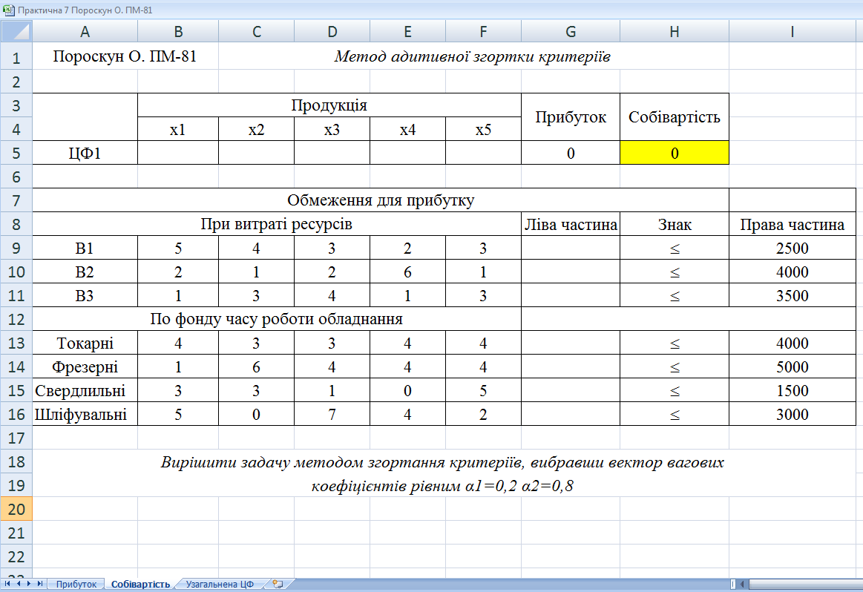

Рисунок 5 – Вихідні дані для вирішення задачі мінімізації собівартості

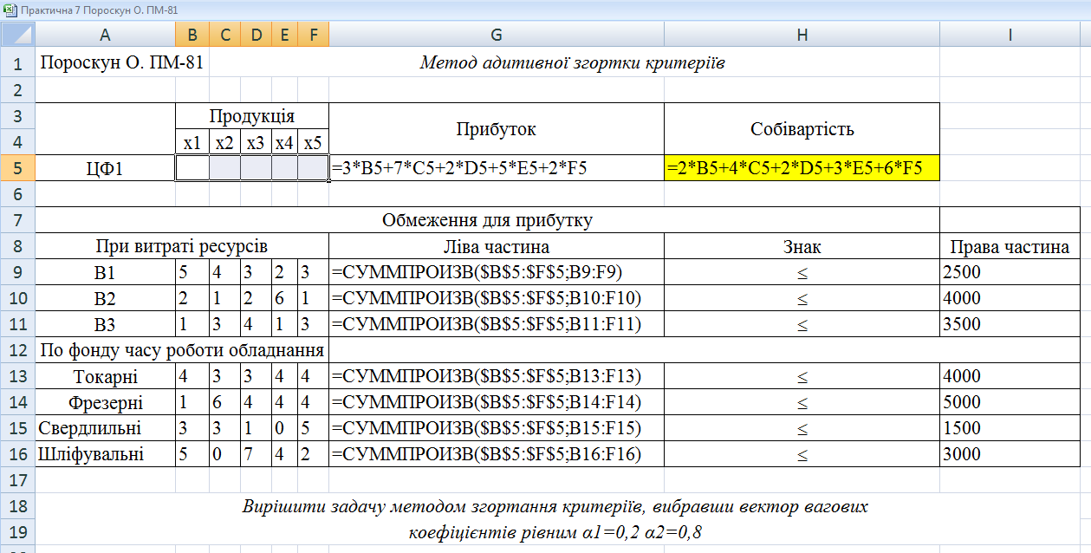

Рисунок 6 – Формули для розрахунку обмежень функції мінімізації собівартості

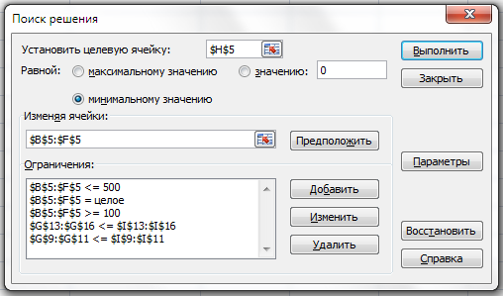

Рисунок 7 – Діалогове вікно для пошуку оптимального рішення ЦФ2

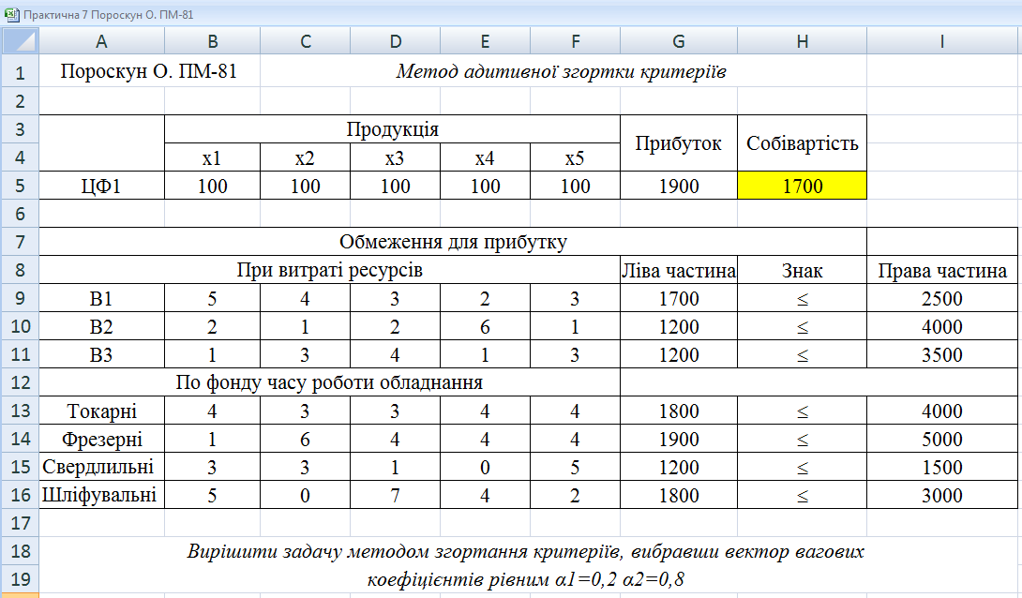

Рисунок 8 – Результат вирішення задачі мінімізації собівартості

Далі сформулюємо узагальнену цільову функцію з урахуванням вагових коефіцієнтів та нормування цільових функцій ЦФ1 і ЦФ2. В MS Excel в листі «Узагальнена ЦФ» аналогічно до попередніх кроків вирішимо задачу максимізації узагальненої цільової функції(рис. 9 - 13).

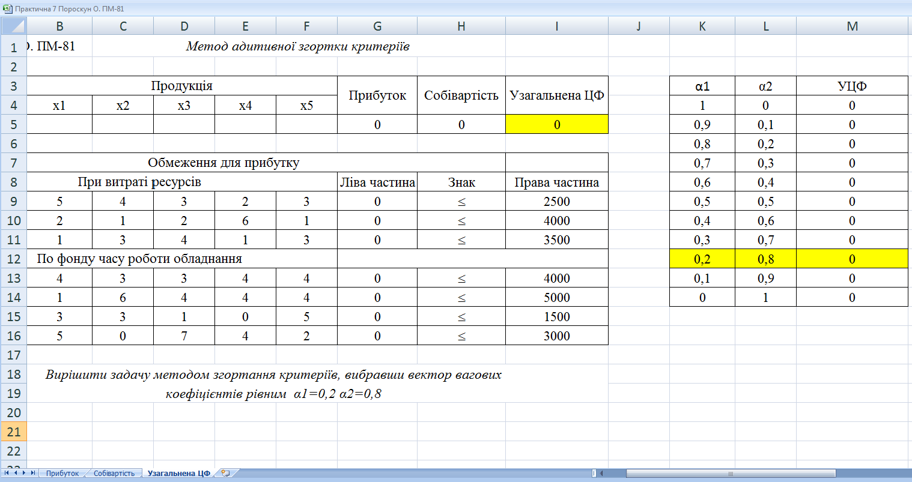

Рисунок 9 – Вихідні дані для вирішення задачі максимізації узагальненої цільової функції

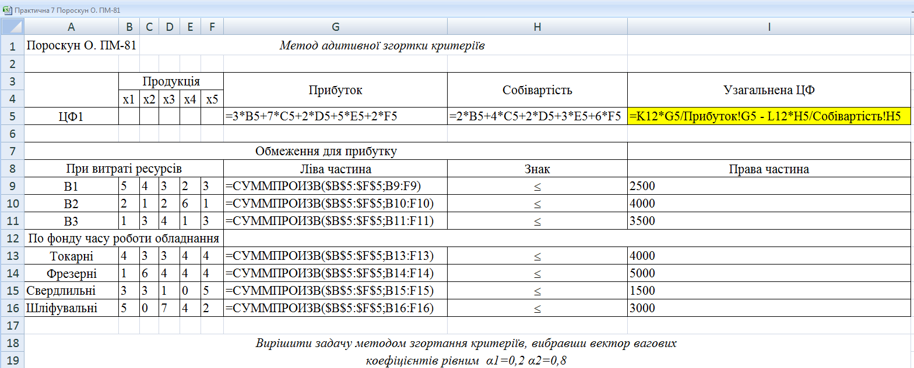

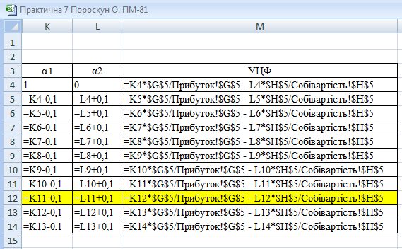

Рисунок 10 - 11 – Формули для розрахунку обмежень функції максимізації узагальненої цільової функції

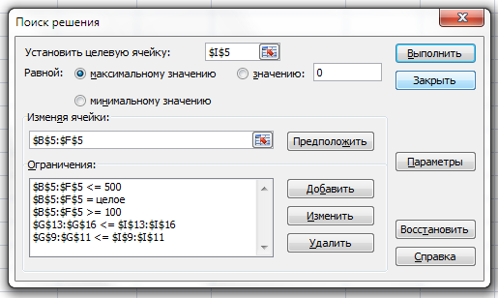

Рисунок 12 – Діалогове вікно для пошуку оптимального рішення УЦФ

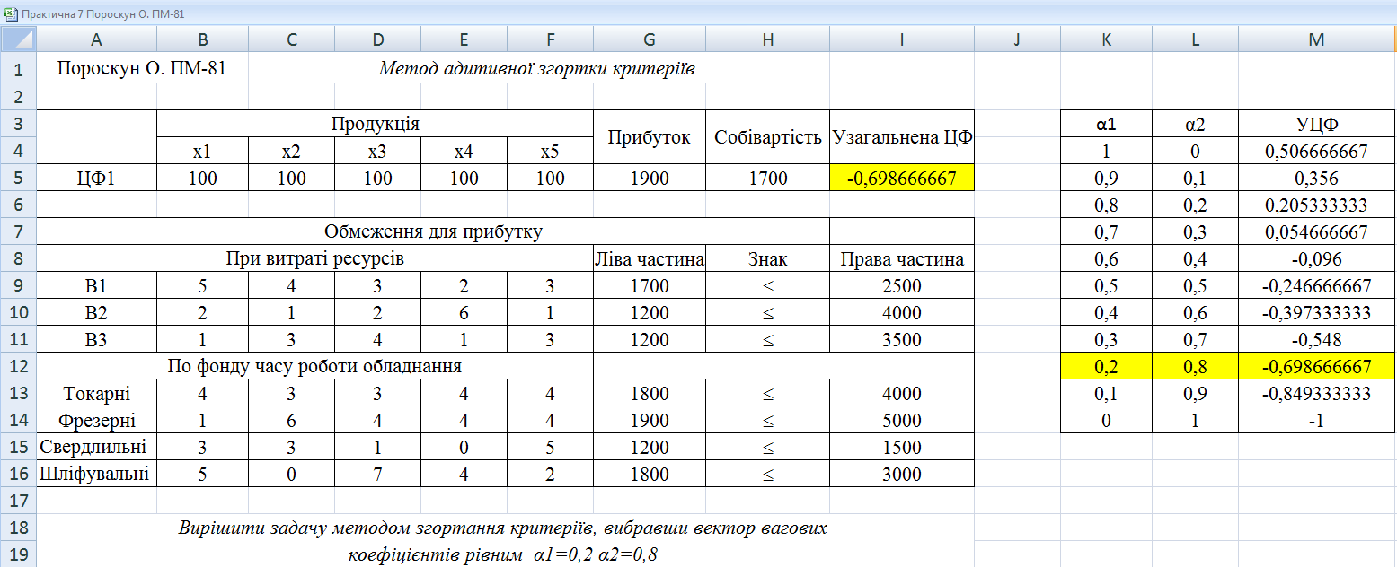

Рисунок 13 – Результат вирішення задачі максимізації узагальненої цільової функції

Тепер сформуємо таблицю з результатами розрахунків(табл. 4).

|  |  |  |  |  |
| --- | --- | --- | --- | --- |
| Величина | Прибуток → max | Узаг. ЦФ → max | | Собівартість → min |
| α1=0,2 | α2=0,8 |
| Прибуток | 3750 | 1900 | | 1900 |
| Собівартість | 2800 | 1700 | | 1700 |
| Продукція A | 100 | 100 | | 100 |
| Продукція B | 150 | 100 | | 100 |
| Продукція C | 100 | 100 | | 100 |
| Продукція D | 400 | 100 | | 100 |
| Продукція E | 100 | 100 | | 100 |

Таблиця 4 – Таблиця для заповнення результатів розрахунку

Результати розв’язання задачі методом адитивної згортки критеріїв для різних наборів вагових коефіцієнтів зображені на рис. 14.

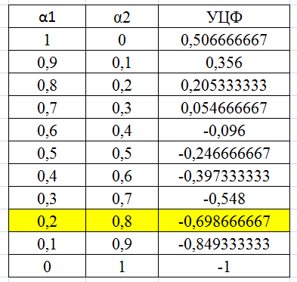

Рисунок 14 – Таблиця для заповнення результатів розрахунку